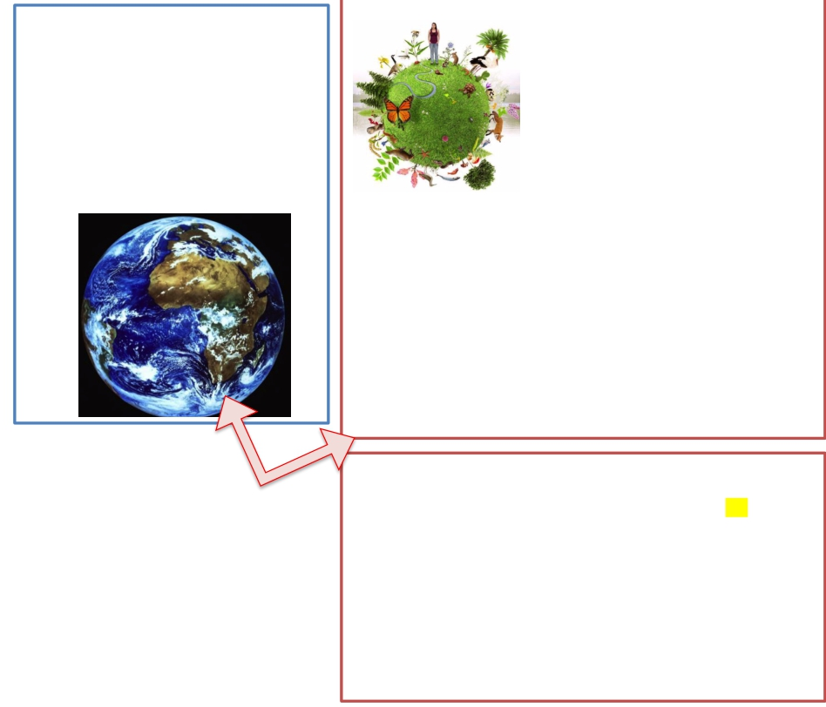

**Thème 1 : La Terre, la vie et l’organisation du vivant**

**Introduction**

**La Terre** **La vie**

Notre planète, la Terre appartient au système solaire, un système planétaire organisé autour de notre étoile, le soleil.

   La science qui étudie la Terre,

son organisation, son fonctionnement, son évolution est la **Géologie** *(géo= terre ;*

*-logie=parole, discours)*



A l’échelle de la planète, tous les êtres vivants constituent **la biosphère** *(« la sphère de la vie »)*, ils s’y organisent en ensembles complexes structurés par des interactions entre eux et avec

leurs milieux

La Terre et la vie ont évolué au cours des temps géologiques, en parallèle. Depuis la formation de la Terre (4,6 GA) et de la vie (3,8 GA), Terre et vie ont interagi en permanence.

   La science qui étudie le

vivant est la biologie *(bio =vie ;- logie =parole, discours)*.

Les biologistes préfèrent parler

« du vivant », et la définition n’est pas simple à énoncer. On choisira les caractéristiques que le biologiste Joël de Rosnay énumère dans *L'aventure du vivant*,

 **l'auto conservation** (qui est la capacité des organismes

à se maintenir en vie par l'assimilation, la nutrition, les réactions énergétiques de fermentation et de respiration)

 **l'auto reproduction** (leur possibilité de propager la vie)

grâce à la possession de molécules informatives (ADN)

 **l'autorégulation** (les fonctions de coordination, de

synchronisation et de contrôle des réactions d'ensemble). Les systèmes vivants sont en équilibre dynamique.

L’organisation du vivant

Tous les êtres vivants sont organisés en **cellules** *(du latin cellula, petite chambre)* ; d’une ou de plusieurs cellules

(organismes pluricellulaires) et qu’une cellule provient toujours

de la division en deux d’une cellule préexistante.

Qu’il s’agisse de la cellule unique formant certains microorganismes, comme les bactéries, ou des milliards de cellules formant les organismes de grande taille, comme

les animaux ou les plantes, **toutes les cellules présentent l’ensemble des propriétés du vivant.**

C’est pourquoi la cellule est considérée comme la plus

petite unité qui mérite le qualificatif de vivant.

http://beaussier.mayans.free.fr/

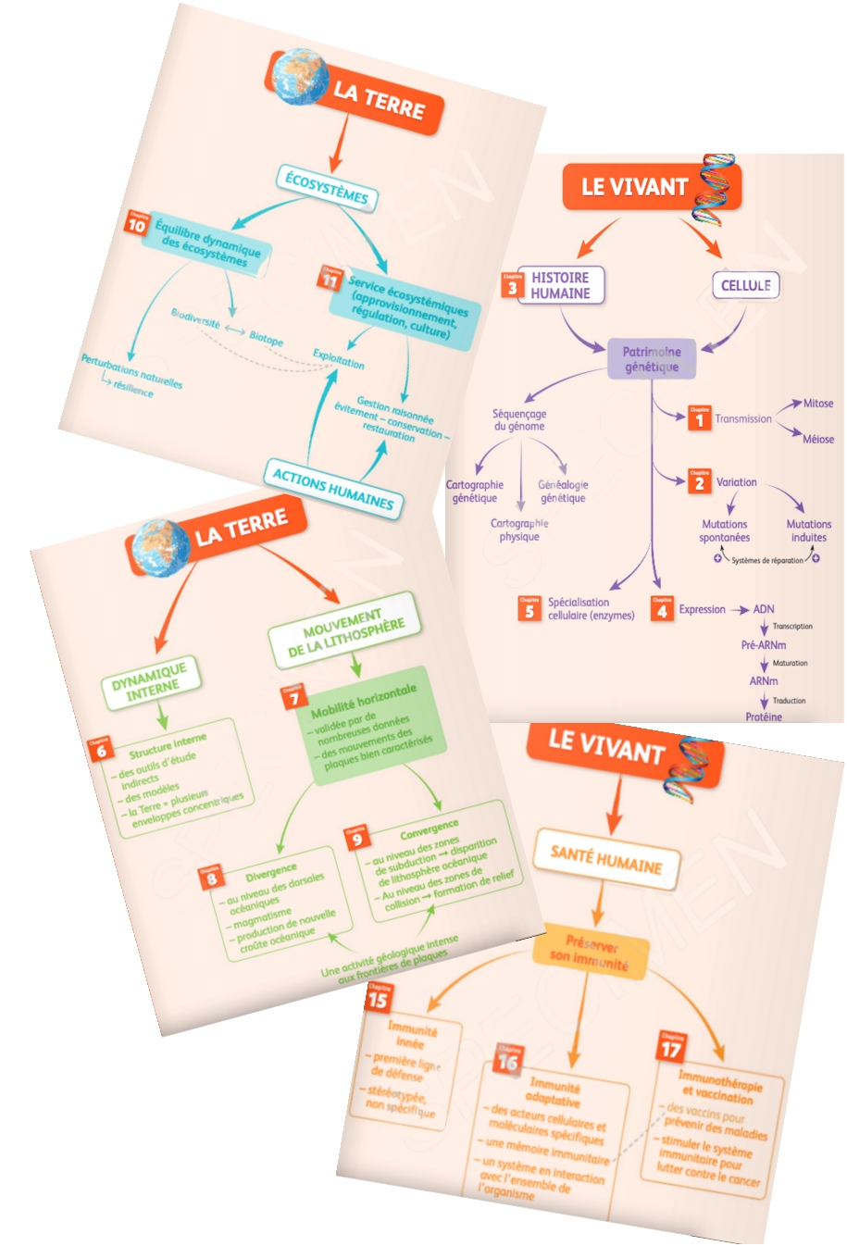

http://beaussier.mayans.free.fr/

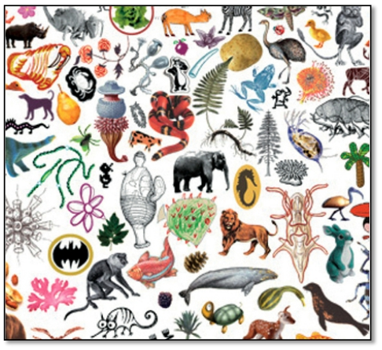

**ECOSYSTEMES ET SERVICES ENVIRONNEMENTAUX**

**CHAPITRE 1 Les écosystèmes : des systèmes dynamiques structurés par des relations complexes.**

**Introduction:**L’ensemble des êtres vivants qui peuplent et ont peuplé la terre de puis l’apparition de la vie (3,8 GA) est la biodiversité.

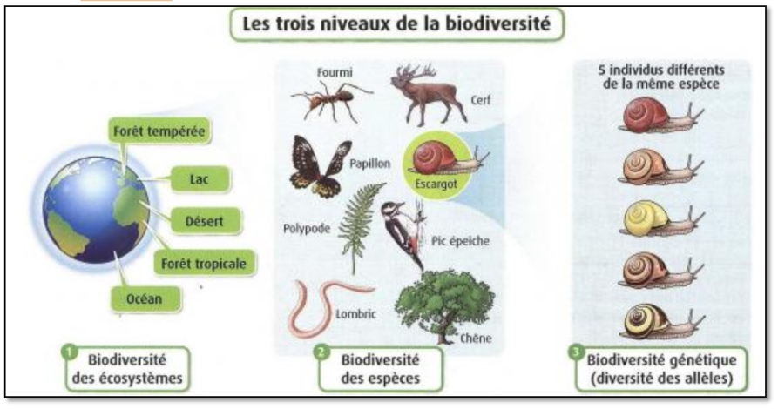

Les organismes diffèrent individuellement par leurs génotypes (allèles)

Ils sont regroupés en espèces : individus possédant les mêmes gènes (même génome)

**1. Des espèces**

Vous avez appris qu’une espèce est **un ensemble d’organismes interféconds** (se reproduisant par croisement**) et s’inscrivant dans une histoire (toute espèce est formée à partir d’une espèce préexistante par évolution)**

Les organismes qui présentent

- **des ressemblances**

- **un caryotype et des gènes**

**identiques**

- **une capacité à se reproduire**

**entre eux et à donner une**

**descendance fertile**

- **une capacité d’évolution**

**Appartiennent donc à la même espèce**

http://beaussier.mayans.free.fr/

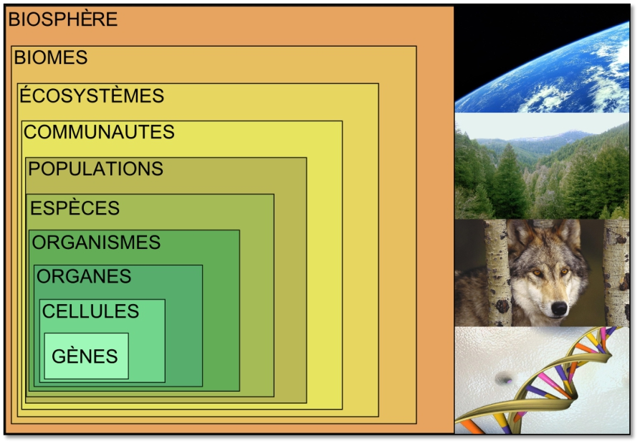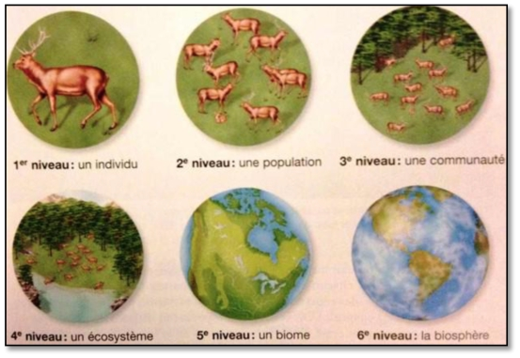

**Ces espèces s’organisent : objets d’étude de l’écologie**

**2. …en populations, et**

**communautés**

Un ensemble d’individus d’une même espèce et localisé dans un même espace géographique est qualifié de **population**.

Si l’on a à faire à **un groupe d’espèces différentes** mais localisées dans un même espace géographique, induisant des interactions vivants/habitat, on parle de **communautés**.

**3. …réunies en écosystèmes**

**L’écosystème** sera constitué de toutes ces communautés et de leur milieu de vie et le **biome** de tous les écosystèmes repartis sur une vaste zone géoclimatique.

Enfin, de manière plus globale, la **biosphère** sera l’ensemble des milieux avec de la vie. **Ainsi l’organisation du vivant repose sur des niveaux d’organisation**

http://beaussier.mayans.free.fr/

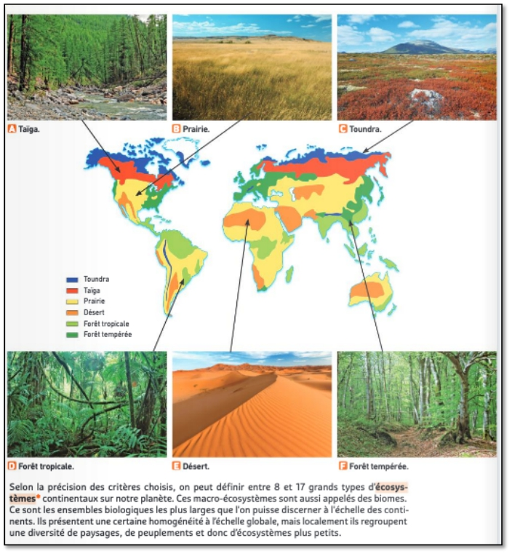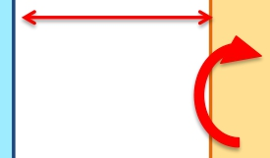

**Les biomes**

**I/ les écosystèmes, des systèmes d’interactions complexes entre la terre et la biosphère**

1. **Définitions** :

**Relations complexes**

⬄

**BIOTOPE + BIOCENOSE = ECOSYSTEME**

⬄

**Relations complexes**

Biotope :

Ensemble des caractéristiques physiques et chimiques du milieu

- localisation, altitude,

pente

- substrat rocheux, type de

sol

- pH, lumière, température,

humidité

RELATIONS

Biocénose :

Ensemble des êtres vivants (des communautés) qui peuplent le milieu

- végétaux (phytocénose, flore)

- animaux (zoocénose, faune)

- microorganismes (microflore et

faune)

http://beaussier.mayans.free.fr/

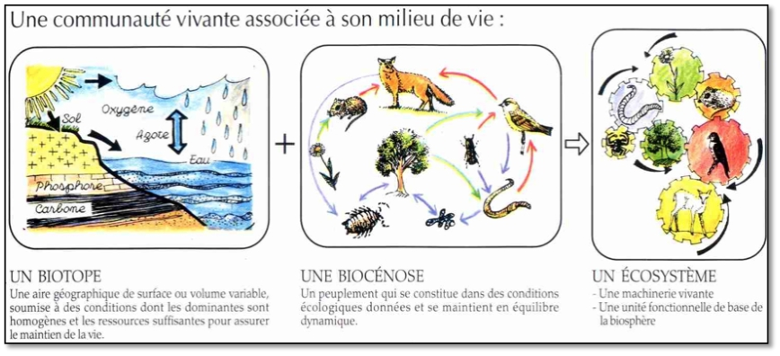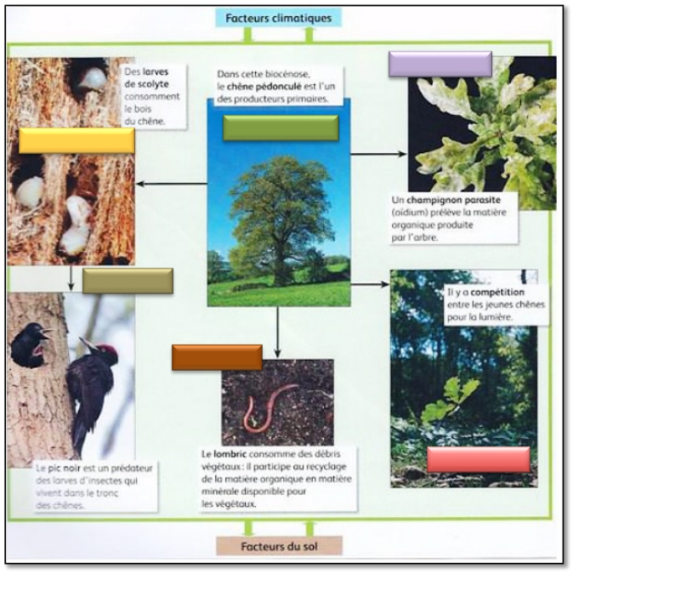

- composants biotiques : ce qui est de l’ordre du vivant *(bio = la vie)* : les êtres vivants

- composants abiotique : ce qui relève du non vivant *(a privatif)* : l’eau, l’atmosphère, la T°

- biomasse : la totalité de la masse de matière produite par les êtres vivants

*2.* D**es interactions complexes**

L’ensemble de l’écosystème est structuré par des relatons complexes

- entre la biocénose et le milieu

- entre les êtres vivants composant la biocénose

Parasitisme

Consommation Photosynthèse

Prédation

Recyclage

Compétition

http://beaussier.mayans.free.fr/

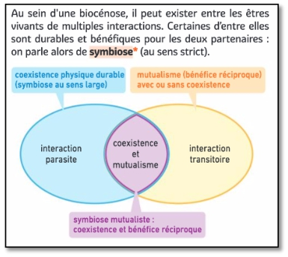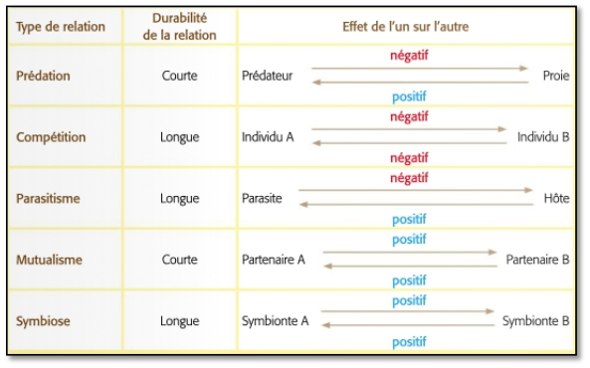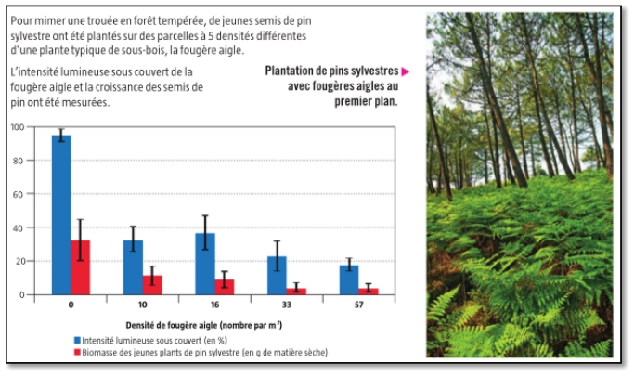

a) les relations non trophiques

Toutes les interactions dans un écosystème **ne sont pas basées sur qui va manger qui**, il y a toute une diversité d'interactions, et ces interactions qui sont différentes, qui ne sont pas basées sur qui mange qui sont omniprésentes dans les écosystèmes et leur particularité, c'est qu'il va y avoir des coûts et des bénéfices réciproques pour chaque partenaire, on distingue deux grandes catégories : les **symbioses**, où il y a un contact permanent entre les deux individus des deux espèces, et les **mutualismes** où les interactions peuvent être plus ponctuelles.

   interactions avec le biotope : Un exemple de compétition pour la lumière

http://beaussier.mayans.free.fr/

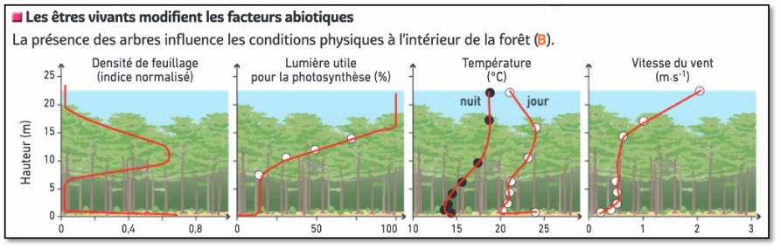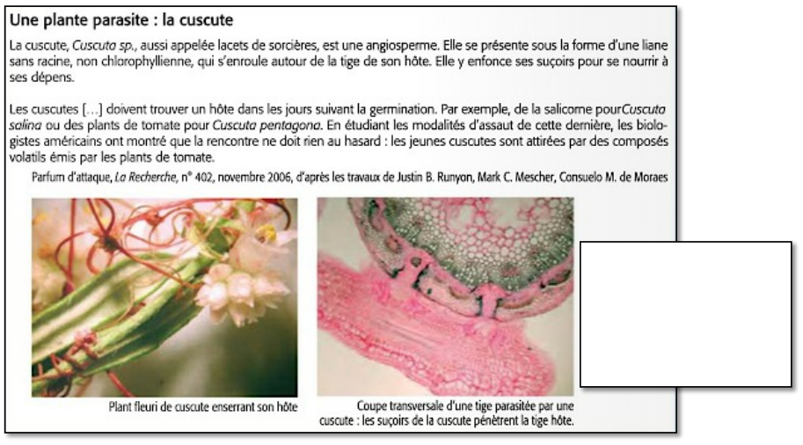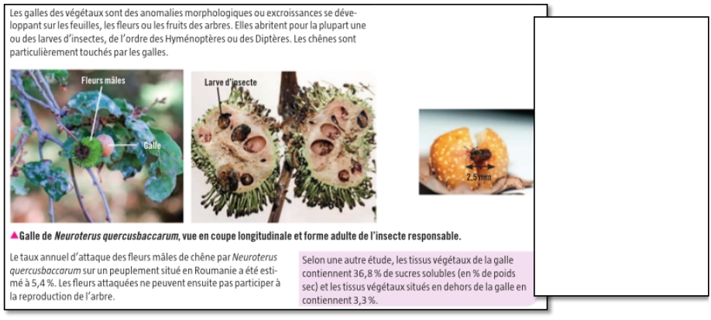

NB : les êtres vivants peuvent aussi moduler les facteurs abiotiques

 Parasitisme

Les tiges de cuscute produisent des suçoirs qui pénètrent dans la tige de l’hôte jusqu’aux tissus conducteurs de sèves

Les galles : interaction plantes- insectes

Un insecte pond un œuf dans une feuille. La larve se développe en se nourrissant des tissus

de la plante. Cette dernière modifie son programme de croissance habituelle et forme un abri pour la larve du parasite, la galle. Le parasite est ainsi protégé de ses prédateurs et poursuit son développement en dévorant la plante de l’intérieur.

http://beaussier.mayans.free.fr/

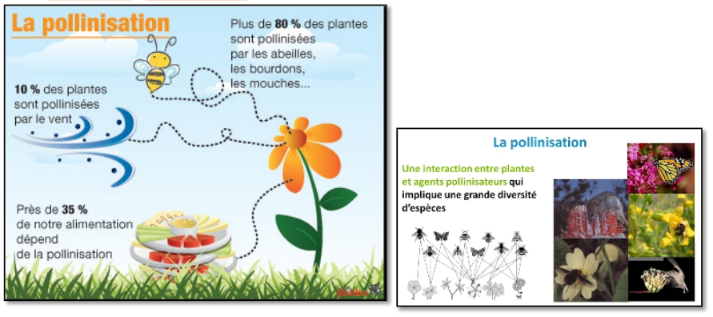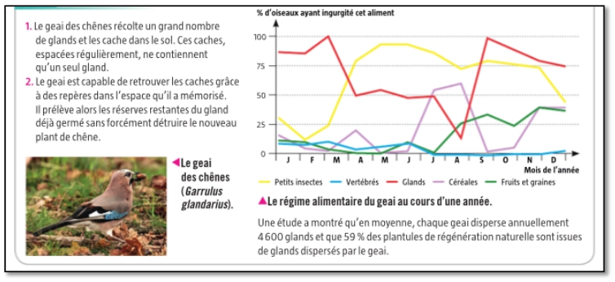

 Mutualisme : coopération

C'est une interaction qui est omniprésente chez les espèces de plantes à fleurs, puisqu'on estime que plus de 90 % des plantes à fleurs sont pollinisées par des animaux. Il y a une très grande diversité d'organismes qui vont assurer cette pollinisation,

Donc, on va avoir des bénéfices réciproques pour les deux partenaires, les pollinisateurs, les animaux vont chercher des ressources alimentaires et les plantes vont assurer leur reproduction avec la visite de l'animal pollinisateur.

Cette pollinisation est très importante dans le fonctionnement des écosystèmes, **puisqu'elle assure la reproduction des plantes, et donc le maintien de la biodiversité dans les communautés végétales naturelles, mais elle a aussi une importance très grande dans notre vie quotidienne, puisqu'elle assure la pollinisation des plantes cultivées et donc la production de nourriture** via cette pollinisation de ces plantes cultivées.

Pour vous donner un petit peu un ordre de grandeur de l'importance de cette interaction, cette interaction est à la base de notre sécurité alimentaire, puisque plus de trois quarts des plantes cultivées nécessitent une pollinisation pour fournir une récolte. C'est le cas bien sûr des fruits, de certains légumes, mais c'est également le cas de cultures d'intérêt économique, comme par exemple des oléagineux, comme le colza ou le tournesol, ou des cultures d'intérêt économique avec un commerce mondial comme le café ou le cacao, et puis bien sûr c'est le cas de la production de semences.

Et comme on est dans un monde où il est important de donner une valeur aux choses, on a estimé le coût annuel de cette pollinisation pour la production agricole qui, comme vous le voyez, est estimé à plus de **150 milliards d'euros par an.**

On observe en effet, depuis quelques décennies, un déclin des pollinisateurs et de la flore sauvages, les facteurs responsables de ce déclin sont multifactoriels, notamment l'utilisation de pesticides, ou la fragmentation des habitants, ou l'urbanisation des habitants

La dissémination des graines

http://beaussier.mayans.free.fr/

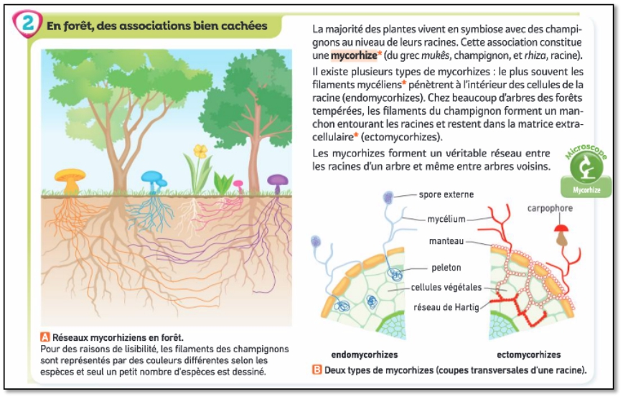

 Symbiose

On estime que plus de 99 % des plantes terrestre, n'ont pas des racines, mais en fait des mycorhizes, c'est-à-dire une interaction entre leurs racines et ces champignons mycorhiziens, et on estime également que la mise en place de cette symbiose **a joué un rôle essentiel dans la sortie**

**des eaux pour les végétaux il y a plusieurs centaines de millions d'années**.

Ces interactions vont également avoir des bénéfices réciproques pour les deux partenaires,

puisque la plante va bénéficier d'une meilleure nutrition minérale via les hyphes des champignons qui entourent ces racines et le champignon va piocher au niveau des cellules de la plante et au niveau des cellules de la racine, des productions photosynthétiques sous forme notamment de glucides.

Bien sûr, ces interactions ont une importance appliquée très importante en agriculture, puisque des plantes cultivées avec une mycorhization satisfaisante vont produire une récolte plus abondante et en utilisant moins d'engrais chimiques et de pesticides également.

Pour finir sur une note appliquée et concrète, on peut se poser la question de l'impact des pratiques de l'agriculture intensive sur le maintien de cette symbiose et sur sa pérennité, et notamment on peut se demander l'impact que peuvent avoir les labours répétés sur les champignons mycorhiziens, sur ces réseaux d'interaction entre les plantes et les micro-organismes mycorhiziens dans le sol et puis également l'impact des pesticides et des fongicides sur ces interactions

Toutes ces interactions sont fondamentales pour la structuration et la capacité de réparation de l’écosystème en cas de perturbation.

Plus la biodiversité est importante plus le réseau d’interactions est dense et plus l’écosystème sera stable et apte à s’adapter.

http://beaussier.mayans.free.fr/

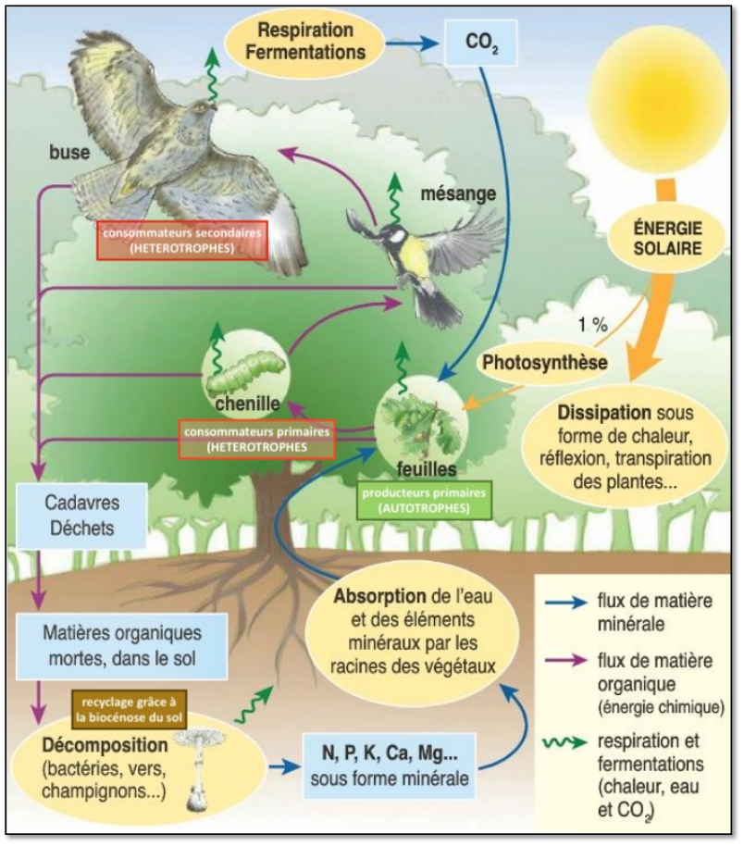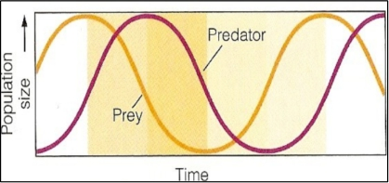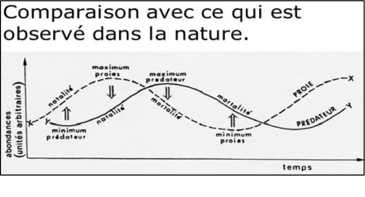

b) Les relations trophiques : les relations alimentaires

Les relations trophiques structurent l’écosystème, elles s’organisent en niveaux trophiques entre lesquels circulent de la matière et de l’énergie.

Des lois mathématiques régissent les équilibres entre proies et prédateurs :

*(**exercices 3 page 280, 7 page 283)* http://beaussier.mayans.free.fr/

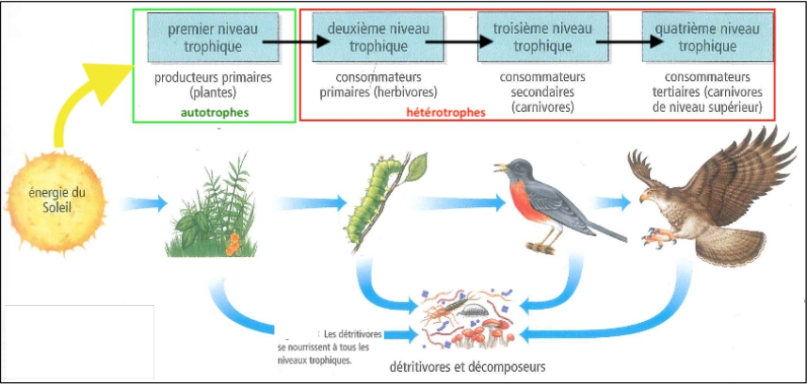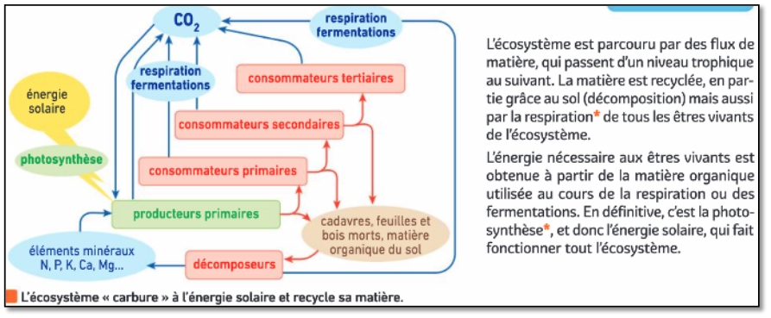

3. **les relations trophiques organisent une circulation de la matière et de l’énergie**

**a) Des niveaux trophiques différents le long des chaînes alimentaires**

Les relations trophiques s’organisent en plusieurs niveaux de consommation.

- **les producteurs primaires**, les végétaux chlorophylliens, autotrophes produisent leur

matière à partir d’énergie lumineuse d’eau et de matière minérale.

- Ils sont consommés par les **consommateurs primaires** (les phytophages), hétérotrophes qui

produisent leur matière et leur énergie à partir de la matière végétale consommée.

- Eux même consommés par **les consommateurs secondaires** (les zoophages), hétérotrophes

qui consomment des consommateurs primaires.

Dans tous les écosystèmes la matière (et l’énergie) produite par un niveau trophique est transférée au niveau supérieur par les relations trophiques, il y a donc une circulation de matière et d’énergie

Mais la totalité de la matière ingérée à chaque niveau n’est pas intégralement utilisée pour produire de la matière, il y a des pertes.

**b) Une circulation de matière et d’énergie**

   Si on veut **quantifier ces transferts**, on peut commencer à représenter la distribution, **à**

**l’échelle de l’écosystème**, par niveau trophique : des nombres, des biomasses, de l’énergie.

Ces modélisations vont prendre la forme de pyramides :

http://beaussier.mayans.free.fr/

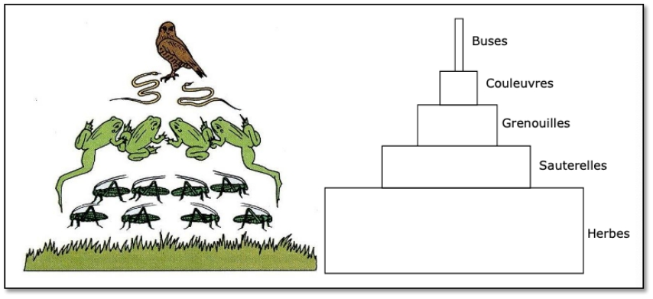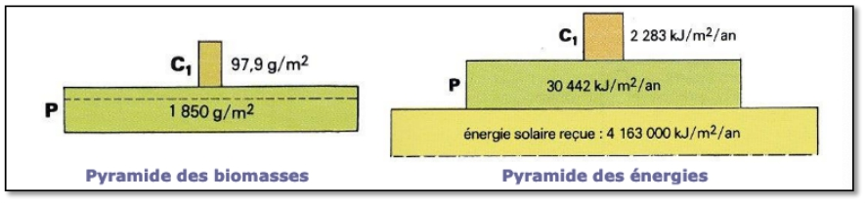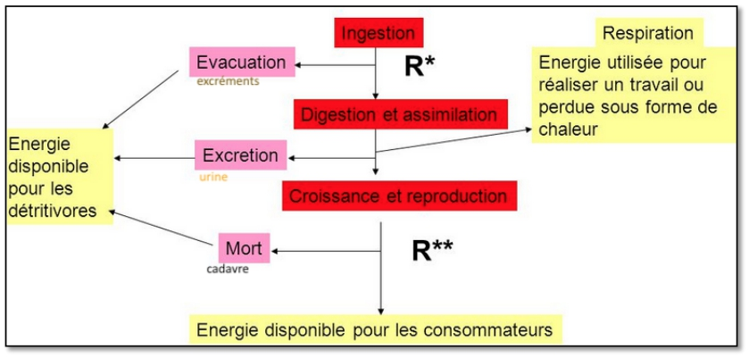

Pyramide des nombres

Plus on s’élève dans les niveaux trophiques de l’écosystème moins les individus sont *nombreux (il faut beaucoup de d’herbes pour fabriquer une buse)*

*Cette organisation explique que le nombre de niveaux est toujours limité dans les écosystèmes, et que les consommateurs du dernier niveau sont très peu nombreux.*

   Pour comprendre cette distribution, on doit étudier ces transferts **à l’échelle des**

**organismes**

Chaque organisme est traversé par un flux de matière et d’énergie

http://beaussier.mayans.free.fr/

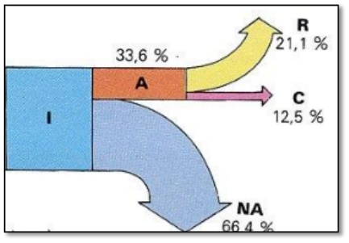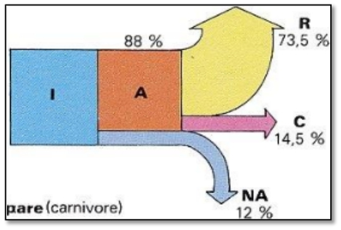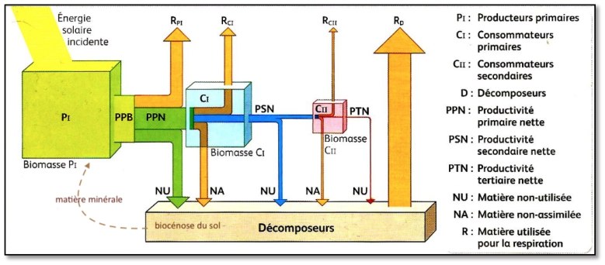

Des pertes liées au métabolisme font que la quantité d’énergie transmise au niveau trophique suivant est plus faible que la quantité ingérée.

R* : rendement d’assimilation : énergie effectivement utilisée par l’animal R** : rendement écologique : énergie transmise au niveau trophique suivant

On utilise une représentation de circulation

Criquet (herbivore) Lézard (carnivore)

I : matière ingérée

A : matière assimilée : matière utilisée réellement par l’organisme pour sa croissance et son

fonctionnement après digestion

NA : matière non assimilée rejetée sous forme d’excréments *(ou non utilisée : déchets, cadavres)* R : perte par respiration (production d’énergie)

C : croissance : matière transformée en matière

**Le rendement écologique** d’un organisme : exprimé en %

matière transformée en matière **C**/matière ingérée **I x 100**

Criquet : 12,5 % Lézard: 14,5%

A chaque étage **les pertes de matière et d’énergie** entraînent une circulation de matière et d’énergie de plus en plus réduite

La matière **non assimilée et non utilisée est traitée par les décomposeurs du sol**

- microfaune qui fragmente la matière et commence sa minéralisation

- microflore (bactéries, champignons) qui transforment les molécules organiques et matière

minérale

   Si on reconstitue ces transferts à l’échelle **des chaînes alimentaires** :

Transfert d’énergie dans une forêt

http://beaussier.mayans.free.fr/

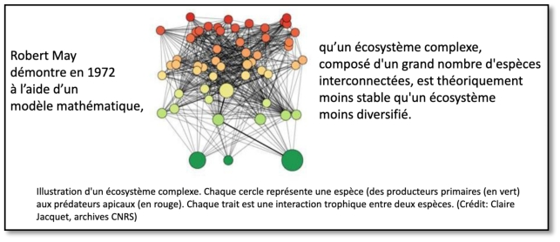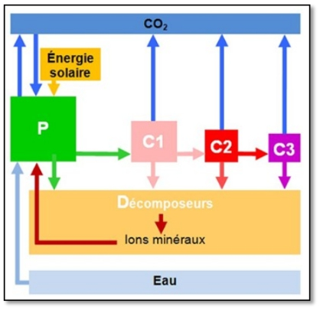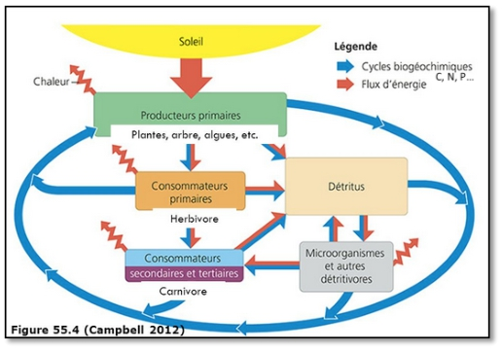

Cela se traduit par une inégale distribution de la matière vivante présente (BIOMASSE) et de l’énergie à chaque niveau et se modélise donc sous forme de pyramides

En fait les relations trophiques sont constituées en **RESEAUX complexes**.

Mais attention, si cette idée se retrouve encore dans les publications, on a récemment

montré que **Plus la biodiversité d’un écosystème est élevée, plus le réseau trophique est dense et plus l’écosystème est équilibré et stable, apte à résister à des altérations**.

Ainsi l’énergie et la matière circulent dans les écosystèmes

Eléments minéraux atmosphériques

Matière vivante :

**Molécules** :

Glucides, lipides, protides, acides nucléiques.

**Atomes :**

C, H, O, N, P, S…

Eléments minéraux présents dans le sol

**4. Des cycles biogéochimiques *(****Docs pages 270-271)*

Un écosystème est un système équilibré, mais dynamique.

**a) Définition**

Les éléments chimiques circulent entre les compartiments biotiques et abiotiques, on parle de **cycles géochimiques**

Un **cycle biogéochimique** est le processus de transport et de transformation cyclique d'un élément ou composé chimique entre les grands réservoirs que sont la géosphère, l'atmosphère, l'hydrosphère, dans lesquels se retrouve la biosphère.

**C, N, P…**

http://beaussier.mayans.free.fr/

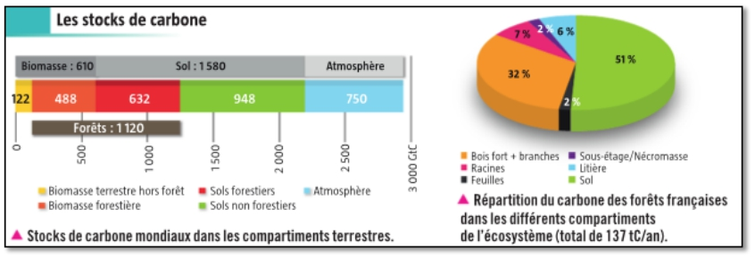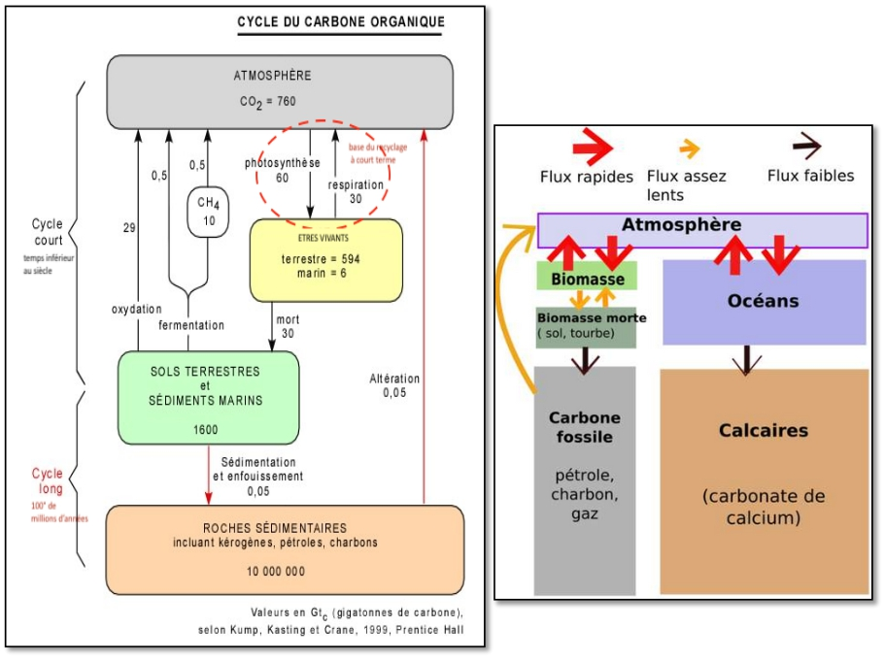

**b) Le cycle du CARBONE**

Dans la nature, le carbone se retrouve sous deux formes: le carbone organique (Corg) et le carbone inorganique (Cinorg).

Le Corg est celui qui est produit par des organismes vivants et qui est lié à d'autres carbones ou à des éléments comme l'hydrogène (H), l'azote (N) ou le phosphore (P) dans les molécules organiques ou les hydrocarbures.

Le Cinorg est celui qui est associé à des composés inorganiques, c'est-à-dire des composés qui ne sont pas et n'ont pas été du vivant et qui ne contiennent pas de lien C-C ou C-H, comme par

exemple le carbone du CO2 atmosphérique ou celui des calcaires CaCO3.

Au niveau des flux entre les réservoirs, on évalue que le temps de résidence d'un atome de carbone est de **4 ans dans l'atmosphère**, de **11 ans dans la biosphère**.

Cycle simplifié

Les activités humaines perturbent profondément le cycle du Carbone.

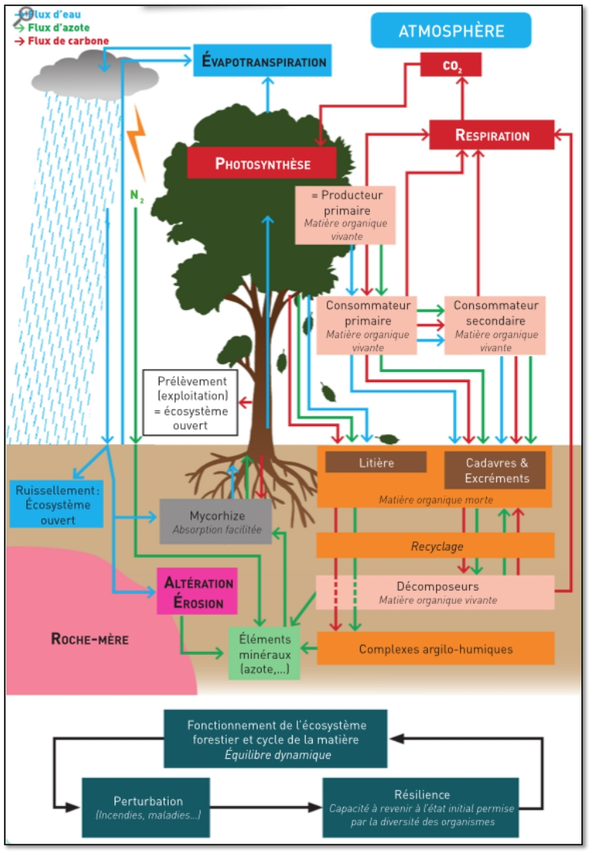

- utilisation des combustibles fossiles

- exploitation des roches sédimentaires (BTP)

- déforestation

https://youtu.be/UX87EVO-l8U

Mais un écosystème est un système dynamique et résilient **BILAN**

http://beaussier.mayans.free.fr/